***Консультация***

***«ОСТОРОЖНО-ТЕРРОРИЗМ!»***

**Что такое терроризм? *Это одно из самых страшных преступлений. Цель террористов – убить за один раз как можно больше людей или захватить побольше заложников, чтобы держать их в неволе и мучить. Они думают, что так они всех запугают и получат все, что им нужно, – деньги, разрешение не подчиняться законам или что-то ещё.* *Террористы – это преступники, которые не могут победить армию и полицию и поэтому с оружием в руках нападают на простых людей, которые пришли в кино или едут на работу, или на детей, собравшихся на праздник в детском саду, школе. За терроризм полагается более строгое наказание, чем за обычное похищение людей или убийство. Поэтому бандиты знают, что им не на что надеяться, и очень жестоко обращаются с теми, на кого нападают. Скорее всего вам не придется столкнуться с террористами, но узнать заранее, где, когда и на кого они нападут, очень трудно. Поэтому каждому надо быть готовым к такому нападению и помнить простые правила, которые помогут вам и вашей семье не пострадать от действий преступников. Нашим детям приходится жить в мире, где ежедневно звучат стрельба и взрывы, а по телевизору показывают в прямом эфире захват заложников и последствия террористических актов. Понятно, что детей не стоит перегружать информацией и пугать, говоря, что, мол, вот придут террористы и всем будет плохо! Делать этого, конечно, не надо. Но если ребёнок увидел в новостях или услышал от взрослых о террористическом акте, не отмахивайтесь от вопросов ребенка, лучше поговорите с ним на важную и сложную для всех тему. Ведь он понимает, что взрослых тоже тревожит сюжет из теленовостей. Объем информации и её «подача» зависят от возраста ребёнка. Малышам и дошкольникам не нужны длинные лекции о безопасности». Им нужно знать об их личных действиях в определенных ситуациях, чтобы ребятишки не паниковали, а смогли сориентироваться, насколько это возможно, в сложной обстановке. Но перед началом обучения детей правилам безопасности выясните, что знает ваш ребенок о терроризме. Как понимает и представляет себе поведение людей во время каких-то страшных и угрожающих событий? Многие дети считают, что они уже большие для «взрослых войн», храбрятся и думают: «Вот я бы уж не растерялся, сразу бы понял, что это террорист, и схватил его!» Мягко разубедите ребенка, скажите, что в нашем государстве есть специальные организации, где готовят настоящих бойцов против террористов. Они умеют действовать в сложных ситуациях, и мешать им во время таких операций не нужно. Борьба с терроризмом это и есть настоящая война. Когда что-то случается внезапно, нет времени на раздумья, надо суметь защитить себя и своего ребенка, т. е. действовать. А для этого и вы, и ваш малыш должны знать, как действовать правильно. Что такое терроризм? Терроризм – это одно из самых страшных преступлений. Бандиты совершают его, чтобы добиться своих целей. В праве России терроризм определяется как идеология насилия и практика воздействия на общественное сознание, на принятие решений органами государственной власти, органами местного самоуправления или международными организациями, связанная с силовым воздействием, устрашением мирного населения или иными формами противоправных насильственных действий. Для достижения своих целей они нагнетают страх в обществе и совершают насилие над ЛЮДЬМИ. Все террористы – преступники. Скорее всего, Вам не придется столкнуться с этим страшным злом – терроризмом, но, к сожалению, угроза терактов существует, и лучше всего быть к ней готовым. Мы расскажем вам о том, что делать, если теракт все же произошёл.***

***Будь готов!***

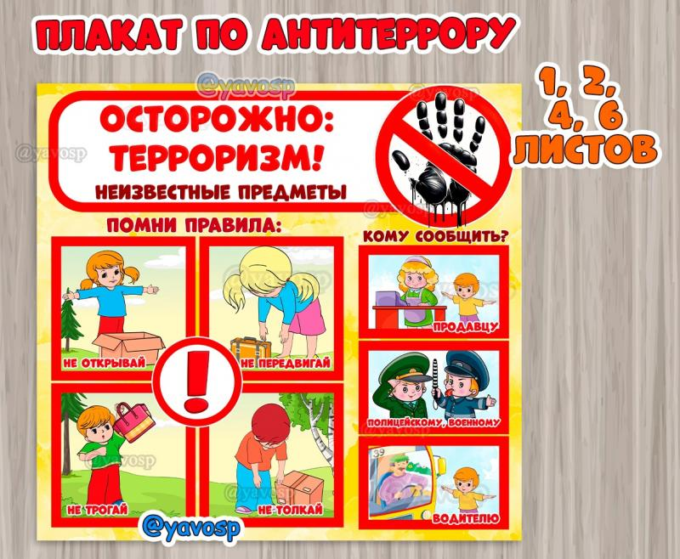

***Сегодня терроризм, наряду с распространением оружия массового уничтожения, региональными конфликтами и организованной преступностью, представляет собой самый опасный вызов безопасности нашей стране. В целях пресечения и раскрытия террористического акта, минимизации его последствий и защиты жизненно важных интересов личности, общества и государства, правильно ориентироваться и действовать в чрезвычайных ситуациях, гражданам необходимо знать правила, порядок поведения и действия населения при угрозе и в период проведения терактов. Любой человек должен точно представлять свое поведение и действия в экстремальных ситуациях, психологически быть готовым к самозащите. Рекомендации при обнаружении подозрительного предмета: Если вы обнаружили забытую или бесхозную вещь в общественном транспорте, опросите людей, находящихся рядом. Постарайтесь установить, чья она или кто мог ее оставить. Если хозяин не установлен, немедленно сообщите о находке водителю (машинисту). Если вы обнаружили подозрительный предмет в подъезде своего дома, опросите соседей, возможно он принадлежит им. Если владелец не установлен, немедленно сообщите о находке в ваше отделение милиции. Если вы обнаружили подозрительный предмет в учреждении, немедленно сообщите о находке администрации. Во всех перечисленных случаях: - не трогайте, не вскрывайте и не передвигайте находку. Не предпринимайте самостоятельно никаких действий с находками или подозрительными предметами, которые могут оказаться взрывными устройствами – это может привести к взрыву, многочисленным жертвам и разрушениям; - зафиксируйте время обнаружения находки; - незамедлительно сообщите в территориальный орган милиции; - примите меры по недопущению приближения людей к подозрительному предмету. Постарайтесь сделать так, чтобы люди отошли как можно дальше от опасной находки; - примите меры по исключению использования средств радиосвязи, высокочастотных излучающих приборов, динамиков и других радиосредств, способных вызвать срабатывание радиовзрывателей обнаруженных, а также пока не обнаруженных взрывных устройств; - обязательно дождитесь прибытия оперативно-следственной группы Внешний вид предмета может скрывать его настоящее назначение. В качестве камуфляжа для взрывных устройств используются обычные бытовые предметы: сумки, пакеты, свертки, коробки, игрушки и т.п. Если обнаруженный предмет не должен, как вам кажется, находиться «в этом месте в это время», не оставляйте этот факт без внимания, но помните: Если террорист-смертник ощутит на себе внимание людей, он способен незамедлительно привести взрывное устройство в действие. В связи с этим старайтесь соблюдать спокойствие. Если есть возможность, сообщите о подозрительном вам человеке в административные или правоохранительные органы либо в службы безопасности, не привлекая к себе внимания террориста. Предметы – бесхозные портфели, чемоданы, сумки, свертки, ящики, мешки, коробки и т.д., автотранспорт – угнанный, брошенный, без признаков наличия владельца и т.д. Внешние признаки предметов, по которым можно судить о наличии в них взрывных устройств: ˗ наличие связей предмета с объектами окружающей обстановки в виде растяжек, приклеенной проволоки и т.д.; ˗ необычное размещение обнаруженного предмета; ˗ шумы из обнаруженного подозрительного предмета (характерный звук, присущий часовым механизмам, низкочастотные шумы); ˗ установленные на обнаруженном предмете различные виды источников питания, проволока, по внешним признакам, схожая с антенной т.д.***

***РОДИТЕЛИ! Вы отвечаете за жизнь и здоровье ваших детей. Разъясните им, что любой предмет, найденный на улице или в подъезде, может представлять опасность.***